**МКОУ «Хурикская СОШ им. Р. Гасанова»**

368659, с. Хурик, Табасаранский район, Р. Дагестан.

**Конкурсная работа.** Номинация эссе: **«Я горжусь своей малой Родиной моим селом**

**Хурик, где я родилась»** Выполнила: Азизова Фатимат Алиевна – ученица 7 в класса

МКОУ «Хурикская СОШ им. Р. Гасанова» Свид. о рождении III-БД № 534 828 тел. № 8 903 469 47 35

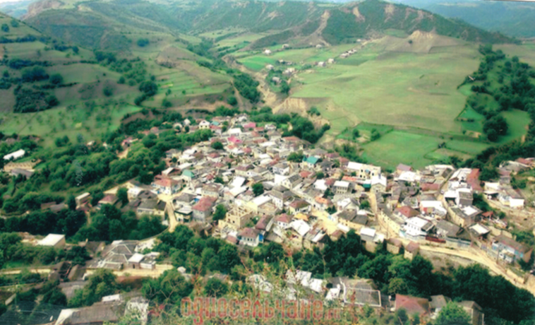

Руководитель - Сутриева Бурлият Мирзагасановна – учительница русского языка и литературы Пасп. сер. 82 03 № 85 85 58 тел. № 8 960 414 12 66

**с. Хурик**

**2024 г.**

Малая Родина, Малая Родина,

Наша весна и любовь,

Горечь рябины и сладость смородины,

Осени хмурая бровь…

Сколько бы ни было читано – пройдено

Лет, километров и строк

С нами всегда наша малая Родина -

Наш благодатный исток.

**«Народ, забывший своё прошлое не имеет будущего».**

(Платон - греческий философ, ученик Сократа, учитель Аристотеля).

Нашим общим домом является Республика Дагестан, что в переводе означает - страна гор. В юго-западной части Дагестана расположено моё село Хурик. Как для любого человека ближе и дороже Родина, мне тоже дороже моя малая Родина – Республика Дагестан, мой Табасаранский район, моё родное село Хурик. Это край, где я родилась, живут мои близкие люди - братья, сёстры. Я горжусь своей малой Родиной и хотела бы, чтобы о ней узнали как можно больше людей, чтобы развивался мой край, чтобы люди здесь жили счастливо.

**Хурик** одно из больших селений Табасарана, которое расположено на севере Табасарана на границе с Кайтагским районом.

Протяженность его в длину составляет 2000 метров, а в ширину - 1000 метров. Общая площадь вместе с лугами, полями, пашнями, составляет около 660 гектаров: приусадебные участки - 110 гектаров, пастбища - 270 гектаров, сенокосы - 200 гектаров, пашни - 62 гектара. Численность населения составляет более 3500 человек, более 650 хозяйств. За пределами села Хурик проживают более 350 семей выходцев из села Хурик.

Имеется следующее **предположение** о происхождении села Хурик.

На территории между современными селениями Пилиг, Пиляки, Хурик

в V веке правил хан по имени Базузай, который владел обширной территорией - пахотной земли, сенокосами, лесами, пастбищами, виноградниками, табунами лошадей, стадами крупного и мелкого рогатого скота. Измученное эксплуатацией население Базузайхана выступило против сильного гнёта. Среди бунтовщиков оказался его сын. Бунтовщиков хан наказал жестоко, а сына изгнал из своих владений. Его звали Хюрюх или Кухрух. Он поселился под небольшой скалой, похожей на скирду. Местность называлась «КIелдин кIакI». Скирд по - табасарански - «хюр». Корень слова «хюр» с суффиксом – икк-, получается слово Хюрикк, что в переводе на русский язык означает «под скирдом».

С северо-восточной части Хурик окружен скалами, напоминающими длинную гряду скирд, ущельями и небольшим лесом, с южной и северной сторон - небольшими посевными участками. Земля щебенистая, малоплодородная. Благодаря упорному труду людей, эта земля становится плодородной, хотя климатические условия тоже неблагоприятны для выращивания некоторых культур.

Все мои сельчане очень любили и любят нашу малую и большую Родину. Жители моей малой родины были физически сильными ловкими людьми, и строителями, плотниками и хлеборобами. В нашем сельском обществе высоко ценились и ценятся трудолюбие, честность, справедливость, доброта, щедрость и гостеприимство. Порицались воровство, жадность, жестокость.

В наше время мы должны стараться сохранить традиции своих отцов и дедов. Поэтому мы от всего сердца благодарим каждого жителя за его большие и малые дела. Все наши достижения состоят из результатов общего труда. Только благодаря совместным стараниям любимая наша Республика динамично развивается и живет полноценной жизнью, сохраняя традиции наших предков. Ведь главное – мы помним, что трудности закаляют!

Данную работу, можно использовать в практике образовательного учреждения на классных часах и иных учреждений, а также для продолжения исследования. Мы считаем, что настоящий гражданин России и Дагестана, и своей малой Родины должен любить и знать её прошлое, для того, чтобы сохранить его для последующих поколений.

Я горжусь своей малой Родиной и хочу, чтобы о ней узнали много людей, чтобы развивался мой край, чтобы люди здесь жили счастливо.

Среди моих односельчан много учёных и высокопрофессиональных работников, которые трудятся в разных учреждениях и предприятиях. Четыре из них являются доктора наук – это 1.Гасанов Магомед Раджабович – профессор, доктор исторических наук. 2.Гусейнов Рамазан Гамидович – профессор, доктор экономических наук. 3.Гамидов Алибек Абдулмуталимович – доктор медицинских наук по микрохирургии глаза живёт и работает в городе Москва в институте Склифосовского. 4.Алиева Айзанат Кадировна – доктор биологических наук, живёт и работает в г. Санкт-Петербург, 13 кандидатов наук, 8 почётных работников общего образования РФ, более 10 заслуженных работников РД, заслуженные юристы, экономисты и ведущие специалисты. По зову Родины в 2022 году, помочь братскому русскому народу, попавшему в беду на Украине, когда началась СВО, вместе со всеми народами России добровольно выступили дагестанские народы. Вместе со всеми активно выполняют свой гражданский долг более 60 молодых ребят из села Хурик Табасаранского района РД. Я с высоко поднятой головой хожу и горжусь всеми моими земляками.